ES6学习资料
阮一峰学习资料：http://es6.ruanyifeng.com/#README
ES6语法

声明变量命令

Let命令
定义变量：let。它的用法类似于var。

let与var 的区别
·作用域
let所声明的变量，只在let命令所在的代码块内有效。
{ let a=1; var b=2; }
console.log(a); console.log(b);
如果在代码块外调用a，会报undefind。
·不存在变量提升
console.log(a);//报错ReferenceError
console.log(b);//b is undefind，内存中已经存在b,b未定义
let a=1;
var b=2;

let基本用法
· let不允许在相同作用域内，重复声明同一个变量。
var a = function(){
let b=2;
let b=3;
…
}//错误
·块级作用域。
let实际上为JavaScript新增了块级作用域
·外层代码块不受内层代码块的影响
·ES6允许块级作用域的任意嵌套。
·内层作用域可以定义外层作用域的同名变量。
let n = 5;
var c = function(){
let n = 10;
console.log("c方法的n值"+n);
};
console.log(n);
console.log(c());
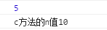

运用实例
计时器for循环
var a=[]; var a=[];
for(var i=0;i<10;i++){ for(let i=0;i<10;i++){
a[i]=function(){ a[i]=function(){
console.log(i); console.log(i);
} }
} }
a[4](); //输出结果永远都是10 a[4](); //输出结果为4

const命令

const与let异同
const声明一个只读的常量。一旦声明，常量的值就不能改变。
const n = 3;
n // 3
n = 4;
// TypeError: Assignment to constant variable.

const声明的变量不得改变值。这意味着，const一旦声明变量，就必须立即初始化，不能留到以后赋值。
const a; a = 3;//错误
const a = 3;//正确

对于复合类型的常量
const a = {}; const a = [];
a.prop = 1;//a.prop=1 a.push(“test”);
a.prop = 2;//a.prop=2 a.length = 0;//清空数组
a = {…};// 错误 a = […];//错误
a储存的是一个地址，这个地址指向一个对象。不可变的只是这个地址，即不能把a指向另一个地址，但对象本身是可变的，所以依然可以修改添加新属性。

a是一个数组，这个数组本身是可写的，但是如果将另一个数组赋值给a，就会报错。
const与let命令相同：
·作用域只在声明所在的块级作用域内有效。
·只能在声明的位置后面使用。
·不可重复声明。

变量的解构赋值
ES6允许按照一定模式，从数组和对象中提取值，对变量进行赋值，称为解构

数组解构
var [a, b, c] = [1, 2, 3]; //a=1 b=2 c=3
let [x, , y] = [1, 2, 3]; //x=1 y=3
let [x, ...y] = [1, 2, 3]; //x=1 y=[2,3]
let[x,y,...z]=[a]; //x=a y=undefined z=[];
let [x,y] = [1, 2, 3]; //x=1,y=2
Let [x, y = 'b'] = ['a']; //x=a y=b
Let [x, y = 'b'] = ['a', undefined]; //x=a y=b
Let [x=1,y]=[2,3]; //x=2 y=3
var [x = 1] = [undefined]; // x=1
var [x = 1] = [null]; // x=null
let [a=5,,b]=[null]; //a=nill b=undefind
let [a=5,...b]=[null]; //a=null b=[]

Rest参数(…变量名)
rest参数（形式为“...变量名”），用于获取函数的多余参数，rest参数搭配的变量是一个数组，该变量将多余的参数放入数组中
function add(...values) {
let sum = 0;
for (var val of values) {
sum += val;
}
return sum;
}
add(2, 5, 3) // 10
rest参数之后不能再有其他参数（即只能是最后一个参数），否则会报错。

扩展运算符(…)
rest参数的逆运算，将一个数组转为用逗号分隔的参数序列。
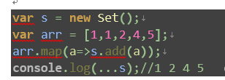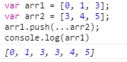
还可以扩展字符串，转换为数组，但是要在外层加[]。
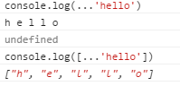类数组的，Array.from
console.log([[1,2],[2,3],[4]].map(([a,b])=>{console.log(`${a}-${b}`);return a+b;}));
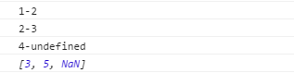

对象解构
对象的属性没有次序，变量必须与属性同名，才能取到正确的值。
对象中的变量没有对应的同名属性，取不到值，最后等于undefined。
对象的解构赋值的内部机制，是先找到同名属性，然后再赋给对应的变量。真正被赋值的是后者，而不是前者。
var { a, b } = { b: "2", a: "1" }; //a=1 b=2
var { a:b } = { a: '1', b: '2' }; // b=1 a is not defind
let obj = { first: 'hello', last: 'world' };
let { first: f, last: l } = obj; //f= 'hello' l= 'world'
Let {x=a}={}; //x=a
var {x = a} = {x: undefined}; //x=a
var {x = a} = {x: null}; //x=null

字符串解构
const [a, b] = 'me';//a = m,b = e
let {length : len} = 'hello'; // len=5

字符串模板
$(“#id”).append(“<div>”+item.name+“</div)”);
Es6写法
<div>${item.name}</div>
模板字符串（template string）是增强版的字符串，用反引号（`）标识。它可以当作普通字符串使用，也可以用来定义多行字符串，或者在字符串中嵌入变量。
var name = "Peny", time = "today";
var str=`Hello ${name}, how are you ${time}?`;
console.log(str);
` ` 不会自动去除空格

函数参数解构
[[1, 2], [3, 4]].map(([a, b]) => a + b);// [ 3, 7 ]
ES6允许为函数的参数设置默认值，即直接写在参数定义的后面。
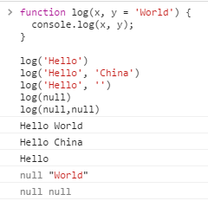
参数变量是默认声明的，所以不能用let或const再次声明。
默认值的参数是函数的尾参数，如果非尾部的参数设置默认值，实际上这个参数是没法省略的。
Function log(x=1,y){
…
}
Console.log(,5) // 错误
指定了默认值以后，函数的length属性，将返回没有指定默认值的参数个数。也就是说，指定了默认值后，length属性将失真。如果设置了默认值的参数不是尾参数，那么length属性也不再计入后面的参数了。
(function (a) {}).length // 1
(function (a = 5) {}).length // 0
(function (a, b, c = 5) {}).length // 2
(function (a = 0, b, c) {}).length // 0
(function (a, b = 1, c) {}).length // 1

ES6中新增的箭头操作符 =>简化了函数的书写。操作符左边为输入的参数，而右边则是进行的操作以及返回的值
[1,4, -5, 10].find((n) => n < 0)//n=-5
[1,-4, -5, 10].find((n) => n < 0)//n=-4
[1,4, 5, 10].find((n) => n < 0)//undefined

=>函数
•() => { ... } // 零个参数用 () 表示；
•x => { ... } // 一个参数可以省略 ()；
•(x, y) => { ... } // 多参数不能省略 ()；
如果箭头函数的代码块部分多于一条语句，就要使用大括号将它们括起来，并且使用return语句返回。
render() {
var arr = [{'id':'1','name':'haha'},{'id':'2','name':'pennyPenny'},{'id':'3','name':'PennyPenny'}];
return(<div>{
arr.map(item=>{
if(item.id =='1'){
return <div id={item.id}>{item.name}</div>
}})
}
</div>);
}
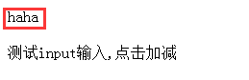
componentWillMount:function(){
var arr = [{'id':'1','name':[{'name':'peng'},{'name':'he'}]},{'id':'2','name':[{'name':'xue'},{'name':'jun'}]}];
arr.map(item=>{
this.aaa="111";
if(item.id=='1'){
var a = item.name;
a.map(name =>{
this.bbb='222';
console.log(name.name);
})
}
});
},
render() {
console.log(this.aaa);
console.log(this.bbb);
return(<h1>Hello penny</h1>);
}
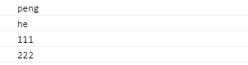
函数体内的this对象，就是定义时所在的对象，而不是使用时所在的对象。
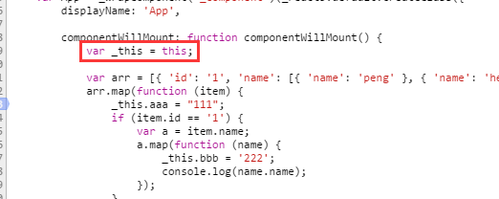
arr.map(function(item){
if(item.id=='1'){
var a = item.name;
a.map(function(name){
console.log(name.name);
})
}
});
},

圆括号问题
以下三种解构赋值不得使用圆括号：
- 变量声明语句中，不能带有圆括号
var [(a)] = [1]; //错误
- 函数参数中，模式不能带有圆括号。
function f([(z)]) { return z; }//错误
- 赋值语句中，不能将整个模式，或嵌套模式中的一层，放在圆括号之中
({ p: a }) = { p: 42 };([a]) = [5];//错误

解构用途
交换变量值
[x, y] = [y, x];
从函数返回多个值
function example() {
return [1, 2, 3];}
var [a, b, c] = example();
提取JSON数据
遍历Map结构，配合变量的解构赋值，很容易获取键名和键值。
var map = new Map();
map.set('first', 'hello');
map.set('second', 'world');
for (let [key, value] of map) {
console.log(key + " is " + value);
}
// first is hello
// second is world
// 获取键名
for (let [key] of map) {
// ...
}
// 获取键值
for (let [,value] of map) {
// ...
}

输入模块的指定方法
加载模块时，往往需要指定输入那些方法。解构赋值使得输入语句非常清晰。
const { SourceMapConsumer, SourceNode } = require("source-map");

字符串

字符串遍历
ES6为字符串添加了遍历器接口，字符串可以被循环遍历。
for (let codePoint of 'abc') {
console.log(codePoint)
}// “a” ,“b”，“c”
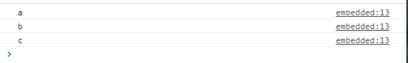

返回字符串给定位置的字符
Let string=’abc’;.
String.at(2);// c

判断字符串，返回bool值
Js中只提供了indexof判断字符串中是否包含哪些字符串
includes()：返回布尔值，表示是否找到了参数字符串。
startsWith()：返回布尔值，表示参数字符串是否在源字符串的头部。
endsWith()：返回布尔值，表示参数字符串是否在源字符串的尾部。
这三个方法后面可以加一个参数，参数即的位置。endsWith针对前n个字符，前两个针对从第n个位置直到字符串结束。
Var s= ‘hello !’
s.startWith(‘he’);//true s.startWith(‘he’,2);//false
s.includes(‘ll’);//true s.includes(‘ll’,2);//true
s.endswith(‘o’);//false s. endsWith (‘he’,2);//true

循环字符串
repeat方法返回一个新字符串，表示将原字符串重复n次。
var s = ‘String’;
s.repeat(2);//StringString
s.repeat(2.2);//StringString 向下取整
s.repeat(0);//””

补齐字符串
padStart和padEnd一共接受两个参数，第一个参数用来指定字符串的最小长度，第二个参数是用来补全的字符串。
Var s=’abc’;
s.padStart(5,’12’);//12abc
s.padEnd(5,’12’);abc12
s.padStart(2,’12’);//abc
s.padEnd(1,’12’);//abc
s.padStart(5,’123’);//12abc
s.padEnd(5,’123’);//abc12
s.padStart(5)//” abc”,空格补齐

数值
Number.parseInt();转为整数
var a = Number.parseInt(2.9);//向下取整a=2
Number.parseFloat();取浮点数

var a = Number.parseFloat('12.56qhf22');//a=12.56

Number.isInteger();判断是否为整数,返回bool值

console.log(Number.isInteger(12.5));//flase console.log(Number.isInteger(12.0));//true
console.log(Number.isInteger(12));//true

Math.trunc()除去小数部分，返回整数部分

var a = Math.trunc(3.7);//a=3
var a = Math.trunc(-0.3);//a=-0

Math.sign();判断数为正、负、零，正数返回+1，负数：-1，0:0，-0:-0其他：NaN

var a = Math.sign(-0.3);//a=-1; var a = Math.sign(0.3);//a=1;
var a = Math.sign(-0);//a=-0; var a = Math.sign();//a=NaN

数组
Array.from()方法用于将两类对象转为数组：类似数组的对象和可遍历的对象

let str = {'0':'a','1':'b',length:2};
console.log(Array.from(str));//[a,b],必须要设置长度

字符串变数组

console.log(Array.from('hello'));
var str = '[{"a":1},{"b":2}]';
var string = str.replace("\"","");
console.log(string);
console.log(JSON.parse(str));
console.log(Array.from(string));

Array.of()将一组值，转换为数组

console.log(Array.of());//[]
console.log(Array.of(1));//[1]
console.log(Array.of(1,2));//[1,2]
console.log(Array.of(1,2,3));//[1,2,3]
console.log(Array());//[]!=null
console.log(Array(1));// 指定数组的长度
console.log(Array(1,2));
console.log(Array(1,2,3));
ES6将空位转为undefined
Array.from(['a',,'b'])//[a,undefined,b];

字符串模板
$(“#id”).append(“<div>”+item.name+“</div)”);
Es6写法
<div>${item.name}</div>
模板字符串（template string）是增强版的字符串，用反引号（`）标识。它可以当作普通字符串使用，也可以用来定义多行字符串，或者在字符串中嵌入变量。
var name = "Peny", time = "today";
var str=`Hello ${name}, how are you ${time}?`;
console.log(str);
` ` 不会自动去除空格

Module
// CommonJS模块
let { stat, exists, readFile } = require('fs');
//整体加载fs模块（即加载fs的所有方法），生成一个对象（_fs），然后再从这个对象上面读取3个方法。
// ES6模块
import { stat, exists, readFile } from 'fs';
//从fs模块加载3个方法，其他方法不加载

模块功能主要由两个命令构成：export和import。export命令用于规定模块的对外接口，import命令用于输入其他模块提供的功能。

Import
ES6使用export命令定义了模块的对外接口以后，其他JS文件通过import命令加载这个模块（文件）。Impor，export命令必须处于模块外层，因为处于条件代码块之中，就没法做静态优化。import命令具有提升效果，会提升到整个模块的头部，首先执行。
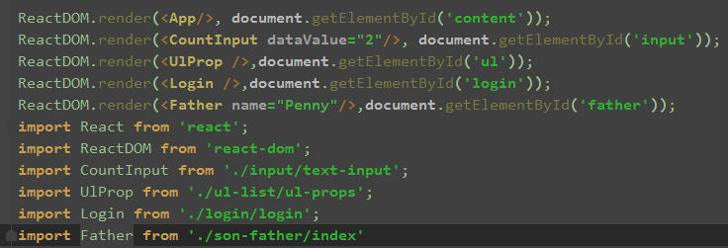
可以只加载指定模块
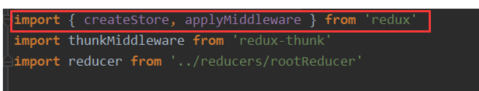
加载整体模块
Import * as all from ‘redux’;
all.createStore();
等同于
Module all from ‘redux’;
all.createStore();
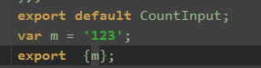
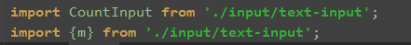
引不同文件的同一个方法名，不会覆盖，会报错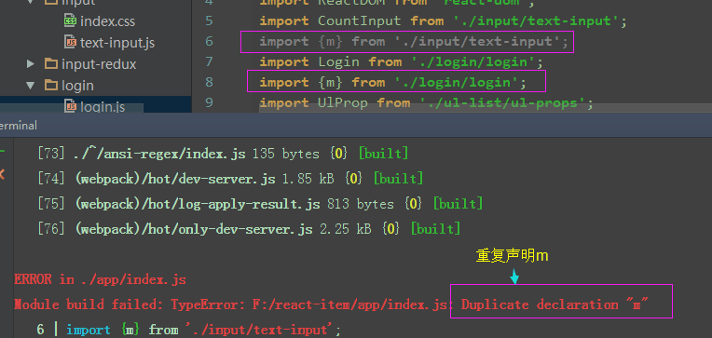
import {m as n} from’./login/login’ 使用{n}都好哒
import命令的时候，用户需要知道所要加载的变量名或函数名，否则无法加载。
Es6提供：export default命令，为模块指定默认输出。

Export
export命令定义了模块的对外接口

export var firstName = 'Michael';//输出变量
等同于
var firstName = 'Michael';
export {firstName};

export命令除了输出变量，还可以输出函数或类（class）。

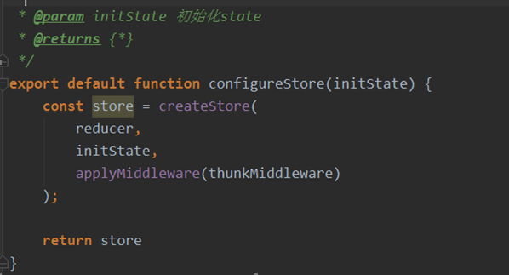
export命令规定的是对外的接口，必须与模块内部的变量建立一一对应关系。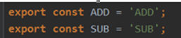

const ADD =’add’; export add;//错误
export ADD; //错误
//把字符串赋给常量ADD，最后导出的相当于只有值
const ADD =’add’;
export {ADD};//正确

const n=’add’
export {n as m}//正确

Export default
用export default命令为模块指定默认输出，import命令可以用任意名称指向export输出的方法，import命令后面，不使用大括号，一个模块只能使用 export default 一次,如果强制性的，非要多个export default，会报错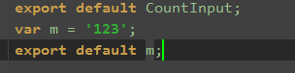
Son-father/index.js
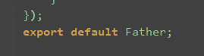
主文件：index.js
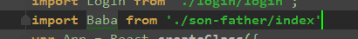
正常执行：
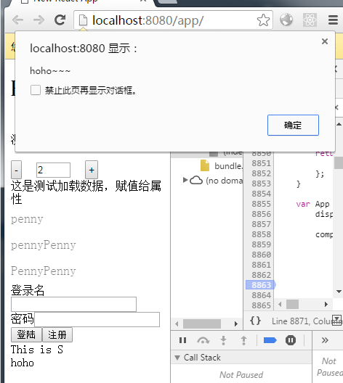
本质上，export default就是输出一个叫做default的变量或方法，然后系统允许你为它取任意名字。
export 123;//错误
export default 123;//正确

Set ,Map数据结构
Array、object、Set、Map 四种数据结构

Set
它类似于数组，但是成员的值都是唯一的，没有重复的值。

var s = new Set();
var arr = [1,1,2,4,5];
arr.map(a=>s.add(a));
console.log(...s);//1 2 4 5 console.log(s);//{1,2,4,5}

for(let i of s){
console.log(i);
}//1,2,4,5

var s = new Set([1,1,2,4,5]); //{[1,2,4,5]}

set加入值，NaN等于NaN, 两个对象不相等的。
s.add([1]);
s.add([1]);
console.log(s);//{[1],[1]}

· add(value)：添加某个值，返回Set结构本身。
· delete(value)：删除某个值，返回一个布尔值，表示删除是否成功。
· has(value)：返回一个布尔值，表示该值是否为Set的成员。
· clear()：清除所有成员，没有返回值。
var s = new Set();
s.add(1).add(2).add(2);
console.log(s); //{1,2}
console.log(s.size); //2
console.log(s.has(0)); //false
console.log(s.delete(0));//false
console.log(s.delete(2));//true
s.clear();
console.log(s);//{}
map,filter
let se = new Set([1, 2, 3]);
se = new Set([...se].map(x => x * 2));
let set = new Set([1, 2, 3, 4, 5]);
set = new Set([...set].filter(x => (x % 2) == 0));
console.log(se);//{2,4,6}
console.log(set);//{2,4}

实例：
let a = new Set([1, 2, 3]);
let b = new Set([2, 3]);
let union = new Set([...a, ...b]);
let intersect = new Set([...a].filter(x => b.has(x)));
let difference = new Set([...a].filter(x => !b.has(x)));
console.log(union);//{1,2,3}
console.log(intersect);//{2,3}
console.log(difference);//{1}

Map
Map数据结构。它类似于对象，也是键值对的集合，但是“键”的范围不限于字符串，各种类型的值（包括对象）都可以当作键。

var m = new Map();
var o = {a: "123"};
m.set(o, "456");
console.log(m);
console.log(m.get(o));
console.log(m.has(o) );
console.log(m.delete(o) );
console.log(m.has(o));

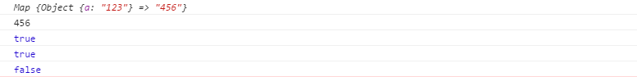
设置同一个key,后面的值会覆盖前面设置的
var map = new Map();
var a ={a:"A"};
map.set(a, 123);
map.set(a, 456);
console.log(map.get(a));//456

Map的键实际上是跟内存地址绑定的，只要内存地址不一样，就视为两个键. 如果Map的键是一个简单类型的值（数字、字符串、布尔值），则只要两个值严格相等，Map将其视为一个键，包括0和-0。另外，虽然NaN不严格相等于自身，但Map将其视为同一个键。
var map = new Map();
map.set(['a'], 123);
console.log(map.get(['a']));//undefind

var map = new Map();
map.set(NaN, 123);
console.log(map.get(NaN));//123

· size属性返回Map结构的成员总数。
· set方法设置key所对应的键值set(key,value)。
· get方法读取key对应的键值，如果找不到key，返回undefined。
. has(key),delete(key) 返回bool值 ,clear() 清除所有
Map原生提供三个遍历器生成函数和一个遍历方法。
- keys()：返回键名的遍历器。
- values()：返回键值的遍历器。
- forEach()：遍历Map的所有成员。

Symbol

Symbol简介
ES6引入了一种新的原始数据类型Symbol，表示独一无二的值。
Undefined、Null、布尔值（Boolean）、字符串（String）、数值（Number）、对象（Object）。
凡是属性名属于Symbol类型，就都是独一无二的，可以保证不会与其他属性名产生冲突。
let a = Symbol(); console.log(a);
生成的Symbol是一个原始类型的值，不是对象。它是一种类似于字符串的数据类型。Symbol函数可以接受一个字符串作为参数，表示对Symbol实例的描述，主要是为了在控制台显示，或者转为字符串时，比较容易区分。

let a = Symbol(); let a = Symbol(1);
let b = Symbol(); let b = Symbol(1);
console.log(a); console.log(a);
console.log(b); console.log(b);
console.log(a==b); console.log(a==b);
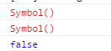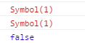

Symbol值不能与其他类型的值进行运算, 但Symbol值可以转为字符串, 也可以转为布尔值
var sym = Symbol('My symbol');
//字符串
String(sym) // 'Symbol(My symbol)'
sym.toString() // 'Symbol(My symbol)'
//bool值
Boolean(sym) // true
!sym //false

Symbol用途
每一个Symbol值都是不相等。Symbol值可以作为标识符，用于对象的属性名，能防止某一个键被不小心改写或覆盖。
var mySymbol = Symbol();
var a = {};
a[mySymbol] = 'Hello!';

var a = {
[mySymbol]: 'Hello!'
};
//将a的属性名指定为一个Symbol值。

获取Symbol值
Object.getOwnPropertySymbols方法，可以获取指定对象的所有Symbol属性名。返回一个数组，成员是当前对象的所有用作属性名的Symbol值。如果没有symbol，返回空数组
var obj = {};
var a = Symbol();
obj[a]= 'Hello';
var objectSymbols = Object.getOwnPropertySymbols(obj);
console.log(objectSymbols);

Symbol.for()与Symbol()区别
Symbol.for()与Symbol()这两种写法，都会生成新的Symbol。它们的区别是，前者会被登记在全局环境中供搜索，后者不会。Symbol.for()不会每次调用就返回一个新的Symbol类型的值，而是会先检查给定的key是否已经存在，如果不存在才会新建一个值。比如，如果你调用Symbol.for("cat")30次，每次都会返回同一个Symbol值，但是调用Symbol("cat")30次，会返回30个不同的Symbol值。
Symbol.keyFor()方法返回一个已登记的Symbol类型值的key。
let s =Symbol.for(); let s =Symbol.for(123);
console.log(s); console.log(s);
console.log(Symbol.keyFor(s)); console.log(Symbol.keyFor(s));

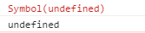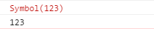

Proxy

Proxy
Proxy用于修改某些操作的默认行为, 表示由它来“代理”某些操作，可以译为“代理器”。S6原生提供Proxy构造函数，用来生成Proxy实例。
第一个参数是所要拦截的目标对象，第二个参数也是一个对象，用来定制拦截行为。
var proxy = new Proxy(target, handler);

var proxy = new Proxy({}, {
get: function(target, property) {//当前对象的property
var m = 'hello';
return `this is new props ${m}`;
}
});//console.log()它任意属性都是这句
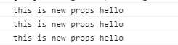

Proxy API
·get(target, propKey) 拦截对象属性的读取。
·set(target, propKey, value) 拦截对象属性的设置
·apply(target, object, args) 拦截Proxy实例作为函数调用的操作
·construct(target, args) 拦截Proxy实例作为构造函数调用的操作
var handler ={
get:function(target,name){
console.log("---------1");
if(name === 'prototype'){
return Object.prototype
}
return 'Hello, ' + name;
},
apply:function(target,thisBinding, args){//重新绑定上下文指针
console.log("---------2");
return args[0];
},
construct: function(target, args) {
console.log("---------3");
return {value: args[1]};
}
};
var fproxy = new Proxy(function(x, y) {
return x + y;
}, handler);
console.log(fproxy(1,2));
console.log(new fproxy(1,2));
console.log(fproxy.prototype === Object.prototype);
console.log(fproxy.foo);

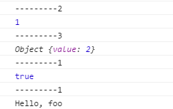

Class类

基本用法
通过class关键字，可以定义类
class Point {
constructor(x, y) { //构造函数
this.x = x;
this.y = y;
}
toString() { //自定义
return `(${this.x}${this.y})`
}
toConsole() { //自定义
console.log( `(${this.x}~~~${this.y})`);
}}
var po = new Point(1,2);
console.log(po.toString());
类的数据类型就是函数，类本身就指向构造函数
class Point {
// ...
}

typeof Point // "function"
Point === Point.prototype.constructor // true

类的所有方法都定义在类的prototype属性上面。
Point.prototype ={ toString(){},toConsole(){}}
Po.toString = Point.prototype.toString;
Object.assign方法可以很方便地一次向类添加多个方法。
class Point {
constructor(){
// ...
}
}
Object.assign(Point.prototype, {
toString(){},
toValue(){}
});
类的属性名，可以采用表达式。
let methodName = "getArea";
class Square{
constructor(length) {
// ...
}

[methodName]() { //表达式获取
// ...
}
}

constructor方法
一个类必须有constructor方法，如果没有显式定义，默认添加一个空的constructor方法。
class Point {
string() {
return `hahaha`
}
}
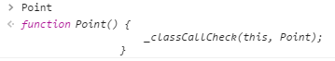

不存在变量提升
先定义，后使用，不然报语法错误

Class 表达式
const MyClass = class Me {
getClassName() {
return Me.name;// Me只在Class的内部代码可用，指代当前类。
}//name属性，指紧跟在class关键字后面的类名
};
let inst = new MyClass();
console.log(inst.getClassName()); //Me

如果class的内部代码没有用到当前类，可以省略掉

const MyClass = class {
getClassName() {
return 1234;
}
};
let inst = new MyClass();
console.log(inst.getClassName()); //1234

class代码也可以立即使用，在后面传入参数

let person = new class {
constructor(name) {
this.name = name;
}
sayName() {
console.log(this.name);
}
}('hoho');
person.sayName();//hoho

私有方法
利用Symbol值的唯一性，第三方无法获取到它们，将私有方法的名字命名为一个Symbol值。
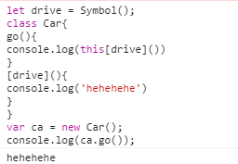
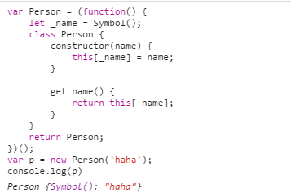

Class的继承

示例
Class之间可以通过extends关键字实现继承
class Person {
constructor(name) {
this.name = name;
}
sayName() {
return `${this.name}`;
}}
class ExtPerson extends Person{
constructor(name,age){
super(name);
this.age = age;
}
sayName(){
return `${super.sayName()} ${this.age}`
}}
var per =new Person('penny');
var person =new ExtPerson('Penny','23');
console.log(per.sayName());
console.log(person.sayName());

super关键字，它在这里表示父类的构造函数，用来新建父类的this对象。
class Person {
constructor(name) {
this.name = name;
}
sayName() {
return `${this.name}`;
}
toStrong(){
console.log("我是检测子类的实例是否调用父类的这个方法");
}}
class ExtPerson extends Person{
constructor(name,age){
super(name);
this.age = age;
}
sayName(){
return `${super.sayName()} ${this.age}`
}}
var person =new ExtPerson('Penny','23');
person.toStrong();
子类的实例也是父类的实例

Object.getPrototypeOf()
Object.getPrototypeOf方法可以用来从子类上获取父类。因此，可以使用这个方法判断，一个类是否继承了另一个类.

Super
· 作为函数调用，Super代表父类的构造函数
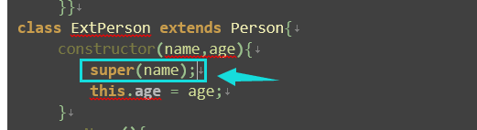
- 作为对象调用，Super代表父类
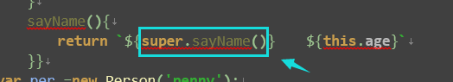

原生构造函数的继承
extends关键字不仅可以用来继承类，还可以用来继承原生的构造函数。因此可以在原生数据结构的基础上，定义自己的数据结构。
Es6原生构造函数：Boolean()、Number()、String()、Array()、Date()、Function()、RegExp()、Error()、Object()允许继承原生构造函数定义子类
class ExtendableError extends Error {
constructor(message) {
super();
this.message = message;
this.stack = (new Error()).stack;
this.name = this.constructor.name;
}
}

class MyError extends ExtendableError {
constructor(m) {
super(m);
}
}

var myerror = new MyError('ll');
myerror.message // "ll"
myerror instanceof Error // true
myerror.name // "MyError"
myerror.stack
// Error
// at MyError.ExtendableError
// ...

注意：ES6改变了Object构造函数的行为，一旦发现Object方法不是通过new Object()这种形式调用，构造函数会忽略参数

Class的静态方法
在类中定义的方法，都会被实例继承。如果在一个方法前，加上static关键字，就表示该方法不会被实例继承，而是直接通过类来调用，这就称为“静态方法”。
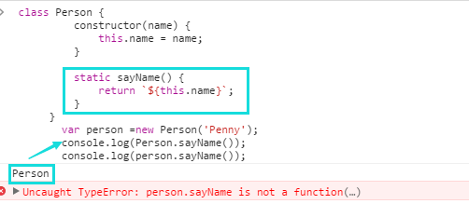
父类的静态方法，可以被子类继承。（不是子类实例）
class Foo {
static classMethod() {
return 'hello';
}
}
class Bar extends Foo {}
Bar.classMethod();
Super 对象上也可调用静态方法
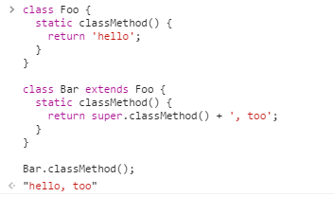
静态属性指的是Class本身的属性，即Class.propname，而不是定义在实例对象（this）上的属性。

异步操作

Promise函数
简单说就是一个容器，里面保存着某个异步操作的结果, 从语法上说，Promise是一个对象，从它可以获取异步操作的消息。Promise对象代表一个异步操作，有三种状态：Pending（进行中）、Resolved（已完成）和Rejected（已失败）。

Promise基本用法
Promise对象是一个构造函数，用来生成Promise实例。
var promise = new Promise(function(resolve, reject) {
// ... some code
if (/* 异步操作成功 */){
resolve(value);
} else {
reject(error);
}
});
resolve与reject是两函数，作为promise的参数，不用自己部署

Resolve Reject
Resolve将promise对象的状态从“未完成”变为“成功”,在异步操作成功时调用，并将异步操作的结果，作为参数传递出去
Reject将Promise对象的状态从“未完成”变为“失败”, 在异步操作失败时调用，并将异步操作报出的错误，作为参数传递出去
promise.then(function(value) {
// success
}, function(error) {
// failure
});
第一个回调函数是Promise对象的状态变为Resolved时调用，第二个回调函数是Promise对象的状态变为Reject时调用。(第二个可选)
function timeout(ms) {
return new Promise((resolve, reject) => {
setTimeout(resolve, ms, 'done');
});
}
timeout(100).then((value) => {
console.log(value);
});
timeout方法返回一个Promise实例，表示一段时间以后才会发生的结果。过了指定的时间（ms参数）以后，Promise实例的状态变为Resolved，就会触发then方法绑定的回调函数。
Promise 请求ajax

var getJSON = function(url) {
var promise = new Promise(function(resolve, reject){
var client = new XMLHttpRequest();
client.open("GET", url);
client.onreadystatechange = handler;
client.responseType = "json";
client.setRequestHeader("Accept", "application/json");
client.send();

function handler() {
if (this.status === 200) {
resolve(this.response);
} else {
reject(new Error(this.statusText));
}
};
});

return promise;
};

getJSON("/posts.json").then(function(json) {
console.log('Contents: ' + json);
}, function(error) {
console.error('出错了', error);
});

执行顺序
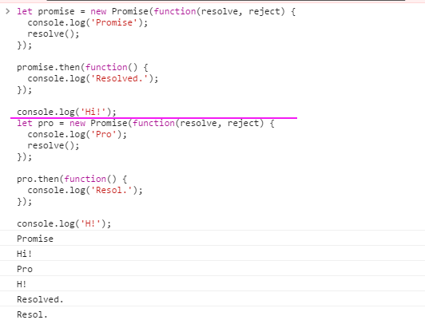

Then
它的作用是为Promise实例添加状态改变时的回调函数
then方法返回的是一个新的Promise实例, 可以采用链式写法，即then方法后面再调用另一个then方法，可以无限then下去。then接受的参数是上一个then resolve的结果。如果单纯return一个值出去。可以理解被直接reslove了

getJSON("/posts.json").then(function(json) {
return json.post;
}).then(function(post) {
// ...
});
连续读取多个文件
var readFile = require('fs-readfile-promise');
readFile(fileA)
.then(function(data){
console.log(data.toString());
})
.then(function(){
return readFile(fileB);
})
.then(function(data){
console.log(data.toString());
})
.catch(function(err) {
console.log(err);
});

Promise 的写法只是回调函数的改进，使用then方法以后，异步任务的两段执行更清楚, 最大问题是代码冗余。

Generator函数
Generator函数是协程在ES6的实现，最大特点就是可以交出函数的执行权（即暂停执行）。整个函数就是一个封装的异步任务的容器。异步操作需要暂停的地方，都用yield语句注明。执行它不会返回结果，返回的是指针对象。
function* gen(x){ // function关键字与函数名之间有一个星号
var y = yield x + 2;
return y; //函数体内部使用yield语句，定义不同的内部状态
}
var g = gen(1);
g.next() // { value: 3, done: false }
g.next() // { value: undefined, done: true }
value：yield语句后面表达式的值，表示当前阶段的值
done：表示遍历是否结束
Generator函数执行不会返回结果，返回的是指针对象。调用指针g的next方法，会移动内部指针（即执行异步任务的第一段），指向第一个遇到的yield语句，执行到x + 2为止。
Generator函数是分段执行的，yield语句是暂停执行的标记，而next方法可以恢复执行。
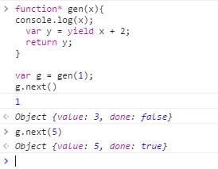

Yield
Yield 类似return，但是和return的区别是每次遇到yield，函数暂停执行，下一次再从该位置继续向后执行
yield语句如果用在一个表达式之中，必须放在圆括号里面。
console.log('Hello' + yield 123); // SyntaxError
console.log('Hello' + (yield 123)); // OK
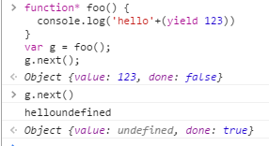
yiled在表达式中，不会把返回值拿出来继续执行
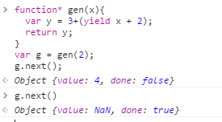

Yield *
yield*语句，用来在一个Generator函数里面执行另一个Generator函数。
function* foo() {
yield 'a';
}
function* bar() {
yield 'x';
yield* foo();
yield 'y';
}
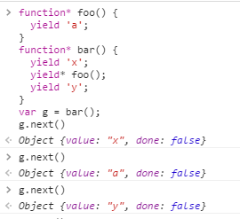
let read = (function* () {
yield 'hello';
yield* 'hello';//相当于遍历了字符串
})();

read.next().value // "hello"
read.next().value // "h"

Next
next方法返回值的value属性，是Generator函数向外输出数据；next方法还可以接受参数，这是向Generator函数体内输入数据。
function* gen(x){
var y = yield x + 2;
return y;
}
var g = gen(1);
g.next() // { value: 3, done: false }
g.next(2) // { value: 2, done: true }
由于next方法的参数表示上一个yield语句的返回值，所以第一次使用next方法时，不能带有参数。

for…of
for...of循环可以自动遍历调用Generator函数时生成的Iterator对象，且此时不再需要调用next方法。
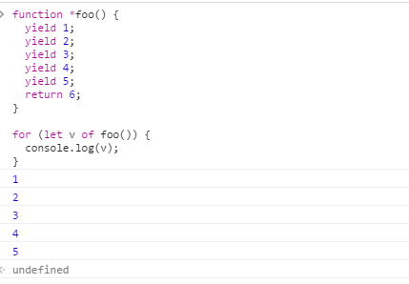
一旦next方法的返回对象的done属性为true，for...of循环就会中止，且不包含该返回对象，所以上面代码的return语句返回的6，不包括在for...of循环之中

Generator&&Promise
function getFoo () {
return new Promise(function (resolve, reject){
resolve('foo');
});
}//异步操作
var g = function* () {
try {
var foo = yield getFoo();
console.log(foo);
} catch (e) {
console.log(e);
}};// Generator函数g
function run (generator) {
var it = generator();
function go(result) {
if (result.done) return result.value;
return result.value.then(function (value) {
return go(it.next(value));
}, function (error) {
return go(it.throw(error));
});
}
go(it.next());
}
run(g);//foo

Async函数
Es7提供，就是Generator函数的语法糖，将Generator函数的星号（*）替换成async，将yield替换成await。
var gen = function* (){ // Generator写法
var f1 = yield readFile('/etc/fstab');
var f2 = yield readFile('/etc/shells');
console.log(f1.toString());
console.log(f2.toString());
};

var asyncReadFile = async function (){ //Async写法
var f1 = await readFile('/etc/fstab');
var f2 = await readFile('/etc/shells');
console.log(f1.toString());
console.log(f2.toString());
};
async函数返回一个Promise对象。内部return语句返回的值，为then方法回调函数的参数。
async function f() {
return 'hello world';
}
f().then(v => console.log(v))
// "hello world"
async函数返回一个Promise对象，可以使用then方法添加回调函数。当函数执行的时候，一旦遇到await就会先返回，等到触发的异步操作完成，再接着执行函数体内后面的语句。

